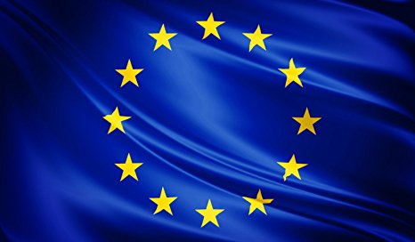
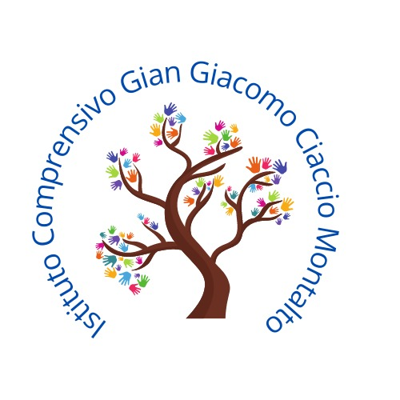

ISTITUTO COMPRENSIVO
“Gian Giacomo Ciaccio Montalto”
Via Tunisi, 37 - 91100 TRAPANI – Tel -Telefax 0923 20106
CF: 80004160810 - C.M.: TPIC836004
e-mail tpic836004@istruzione.it – e-mail tpic836004@pec.istruzione.it
www.icciacciomontalto.edu.it
a.s. 2023/2024

Trapani, 2.01.2024

Circ. n. 95/2024 Al personale
Agli studenti
Alle famiglie
Al sito web

OGGETTO: Nuova piattaforma UNICA del Ministero dell’Istruzione e del Merito

Con la presente portiamo a conoscenza del personale, degli studenti e delle famiglie che dall’11 ottobre 2023 è disponibile Unica, la nuova piattaforma del Ministero dell'Istruzione e del Merito, ideata per offrire un solo punto di accesso per la fruizione dei servizi messi a disposizione di famiglie e personale scolastico. La piattaforma è raggiungibile dal link https://unica.istruzione.gov.it/it.
Accesso alla piattaforma
L'accesso alla piattaforma può avvenire previa identificazione e profilatura come studente, famiglia e personale scolastico; ad ogni profilatura corrisponderanno diverse funzionalità.
Per l’accesso alla piattaforma gli utenti possono utilizzare i seguenti metodi di autenticazione:
➢ Sistema Pubblico di Identità Digitale (SPID);
➢ Carta d’Identità Elettronica (CIE);
➢ Carta Nazionale dei Servizi (CNS);
➢ Identità digitale rilasciata da un altro Paese europeo (eIDAS).
➢ Credenziali rilasciate dal MIM (in via transitoria per un periodo di 12 mesi)
Si rileva che SPID può essere rilasciato anche a studenti minorenni previa richiesta dei genitori.
Maggiori informazioni sono disponibili nella pagina dedicata sul sito dell’Agenzia per l’Italia Digitale.
Inoltre, in via transitoria, per il periodo di dodici mesi, ai fini dell’avvio della Piattaforma, per il Dirigente Scolastico/Coordinatore, personale amministrativo di segreteria scolastica e studente di età superiore a dieci anni, frequentante la scuola secondaria di primo e di secondo grado, sarà possibile l’accesso anche mediante le credenziali rilasciate dal Ministero dell’istruzione e del merito.
I genitori/esercenti la responsabilità genitoriale possono accedere ad Unica solo dopo essere stati associati dalla scuola al profilo dei propri figli/minori affidati.
Obiettivi

Ai sensi dell’articolo 21, comma 4-ter, del Decreto-Legge del 22 giugno 2023, n. 75 la piattaforma UNICA implementata dal MIM si pone l’obiettivo di:
1. Fornire nuovi servizi per l’orientamento come previsto dalle Linee guida per l’orientamento, adottate con Decreto Ministeriale n. 328 del 22 dicembre 2022;
2. Fornire un unico punto di accesso a tutti i servizi informativi e dispositivi dedicati agli utenti, negli ambiti di orientamento, offerta formativa e iscrizioni, ottimizzando al contempo l’accesso e la fruizione dei servizi esistenti;
3. Facilitare l’integrazione e la cooperazione con i diversi stakeholder dell’ecosistema scuola.

Categorie e sezioni

Unica è una piattaforma in continua evoluzione che fornisce strumenti e risorse, anche personalizzati, utili alla vita scolastica delle studentesse, degli studenti e delle loro famiglie. I servizi sono raggruppati in tre categorie omogenee, a loro volta composte da sottosezioni tematiche pensate per facilitare la navigazione e migliorare la modalità di fruizione dei servizi a disposizione:
➢ Orientamento: accompagna nella costruzione del proprio percorso di crescita in base a competenze, aspirazioni, offerta formativa e sbocchi professionali e comprende le sezioni “Il tuo percorso”, “Guida alla scelta”, “Iscrizioni”;
➢ Vivere la scuola: supporta la gestione del percorso scolastico e arricchisce l’esperienza attraverso iniziative educative e formative focalizzate su temi di inclusività, sicurezza e benessere e comprende le sezioni “Esperienze formative”, “Esami e valutazioni”, “Iniziative”, “Scuola inclusiva”, “Sport”;
➢ Strumenti: mette a disposizione applicazioni per la gestione amministrativa del percorsoscolastico e per l’accesso a misure dedicate al diritto allo studio e comprende le sezioni “Welfare e comunità”, “Strumenti amministrativi”.

Cosa potranno fare famiglie e studenti

La piattaforma UNICA integra in un solo spazio digitale i servizi esistenti per gli studenti di ogni fascia di età e per le loro famiglie. La piattaforma integra anche nuovi servizi finalizzati ad accompagnare studentesse e studenti nel percorso di crescita, con l’obiettivo di supportarli a fare scelte consapevoli e a far emergere e coltivare i loro talenti durante il percorso di Scuola secondaria. Sulla piattaforma UNICA è così possibile:
➢ fruire di servizi digitali personalizzati relativi alle iscrizioni, ai pagamenti, all'orientamento e a tante altre attività oggi disponibili;
➢ consultare informazioni e dati utili per una scelta consapevole del percorso scolastico e post– scolastico;
➢ gestire il proprio percorso formativo per mezzo di E-portfolio, un documento digitale sempre a disposizione di studenti e famiglie;
➢ gestire il rapporto diretto con il tutor scolastico e il docente orientatore, le nuove figure istituite dal MIM per supportare famiglie e studenti nel loro percorso formativo.
Unica semplifica, infine, il rapporto tra famiglie, scuole e Ministero, agevolando l’accesso a misure dedicate al sostegno del diritto allo studio nonché ai servizi amministrativi come la gestione di pagamenti e il crowdfunding.

Supporto

Per avere maggiori informazioni è possibile consultare la pagina con FAQ e guide dal quale è possibile scaricare i seguenti manuali:
➢ Manuale studenti
➢ Manuale genitori/responsabili
➢ Manuale docenti
➢ Manuale utente scuola

Il Dirigente Scolastico
Dott.ssa Anna Maria Sacco
Documento informatico firmato digitalmente ai sensi del D.Lgs n. 82/2005 modificato ed integrato dal D.Lgs n.235/2010, del D.P.R. n.445/2000 e norme collegate

